Nationella insatser
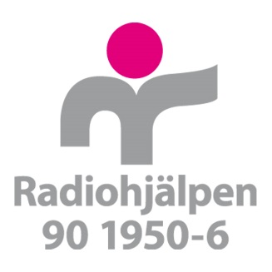
Rekvisition av beviljade medel
från Radiohjälpen

Ansökningsnummer | Victoriafonden  Radiohjälpsfonden

Föreningens namn |  | Aktivitet
Betalas till Plusgiro-/Bankgironummer |  | Organisationsnummer
Beviljade medel skall användas under tiden | Summa
Kontaktuppgifter
Kontaktperson
Föreningens gatuadress
Föreningens postadress
E-mail
Telefonnummer

Villkor för användandet av Radiohjälpens bidrag:

- Rekvisition:
- Beviljade bidrag under 30 000 kr rekvireras i samband med att redovisningen skickas in.
- Beviljade bidrag på 30 000 kr eller mer kan rekvireras innan aktiviteten startar.
- Bidrag får endast användas till den aktivitet som angivits i ansökan och som beviljats av Radiohjälpens styrelse. Förändringar i inriktning, varaktighet eller andra avvikelser ska i förväg godkännas av Radiohjälpen.
- Rekvisition och redovisning av bidrag ska vara Radiohjälpen tillhanda senast tre månader efter avslutad aktivitet, datumet anges i beviljandebrevet. Bidrag som inte rekvireras återgår till Radiohjälpen utan påminnelse. Blanketter som ska användas finns på www.radiohjalpen.se

- Om föreningen märker att redovisningen inte hinner göras i tid ska Radiohjälpen kontaktas via e-post med önskemål om ett senare rapportdatum. Ett senarelagt rapportdatum ska godkännas av Radiohjälpen.
- Redovisning:
- Redovisning av bidrag under 30 000 kr ska innehålla en ekonomisk redovisning och medhjälparnas namn och adress. Kopior av kvitton/fakturor behöver inte bifogas redovisningen men Radiohjälpen kommer att göra stickprovskontroller.
- Redovisning av bidrag på 30 000 kr eller mer ska innehålla en ekonomisk redovisning, kopior av kvitton/fakturor samt medhjälparnas namn och adress.
Föreningens förtroendevalda revisor ska alltid granska och godkänna den ekonomiska redovisningen.
- Bidrag som inte har behövt utnyttjas ska återbetalas till Radiohjälpens pg 90 1950-6 märkt med ansökningsnummer. Återbetalningen ska ske senast det rapportdatum som anges i beviljandebrevet.

- Vid beviljade belopp över 100 000 kr ska redovisningen granskas av en kvalificerad revisor enligt avtal och särskild revisionsinstruktion.

Viss information om förening och kontaktperson sparas av Radiohjälpen för att möjliggöra uppföljning och dialog gällande den verksamhet som finansieras.

Vi har tagit del av och godkänner ovanstående villkor:

Ort och datum

Namn Namn
Ordförande Kassör

.............................................................. ..............................................................
Underskrift Underskrift

Skickas per post till:
Radiohjälpen
105 10 Stockholm

Rutorna nedan för Radiohjälpens administration – fyll ej i!
Datum | Attest | Datum | Utanordnas
2019-10-02

